Druk Nr 39/2024

Projekt z dnia 12 lutego 2024 r.

**Uchwała Nr                       
Rady Miejskiej w Łodzi**

**z dnia                           r.**

**w sprawie przystąpienia do sporządzenia miejscowego planu zagospodarowania przestrzennego dla części obszaru miasta Łodzi położonej w rejonie ulic Wólczańskiej i Piotra Skargi.**

Na podstawie art. 18 ust. 2 pkt 15 ustawy z dnia 8 marca 1990 r. o samorządzie gminnym (Dz. U. z 2023 r. poz. 40, 572, 1463 i 1688) w związku z art. 14 ust. 1 ustawy z dnia 27 marca 2003 r. o planowaniu i zagospodarowaniu przestrzennym (Dz. U. z 2023 r. poz. 977, 1506, 1597, 1688, 1890, 2029 i 2739), Rada Miejska w Łodzi

**uchwala, co następuje:**

§ 1. Przystępuje się do sporządzenia miejscowego planu zagospodarowania przestrzennego dla części obszaru miasta Łodzi położonej w rejonie ulic Wólczańskiej i Piotra Skargi, zwanego dalej planem.

§ 2. Granice obszaru objętego projektem planu zostały oznaczone na rysunku stanowiącym załącznik do niniejszej uchwały.

§ 3. Wykonanie uchwały powierza się Prezydentowi Miasta Łodzi.

§ 4. Uchwała wchodzi w życie z dniem podjęcia.

|  |  |
| --- | --- |
|  | **Przewodniczący Rady Miejskiej w Łodzi**   **Marcin GOŁASZEWSKI** |

Projektodawcą jest

Prezydent Miasta Łodzi

Załącznik  
do uchwały Nr  
Rady Miejskiej w Łodzi  
z dnia                   2024 r.

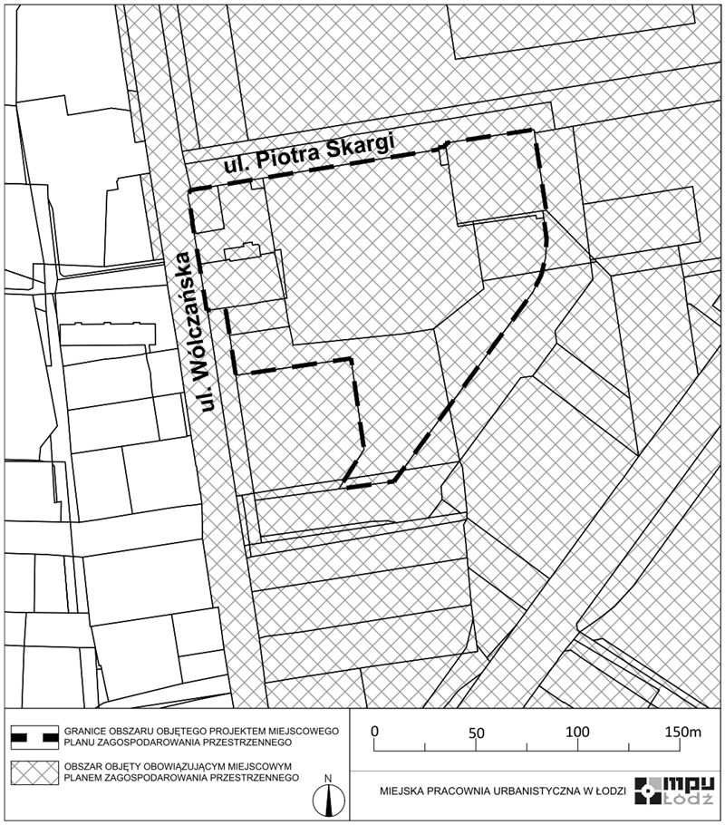

**Uzasadnienie**

**do projektu uchwały w sprawie przystąpienia do sporządzenia miejscowego planu zagospodarowania przestrzennego dla części obszaru miasta Łodzi położonej w rejonie ulic Wólczańskiej i Piotra Skargi.**

Obszar, dla którego proponuje się sporządzenie miejscowego planu zagospodarowania przestrzennego położony jest w południowej części miasta, przy ulicach Wólczańskiej i Piotra Skargi, na południe od targowiska "Górniak". Obszar ten zajmuje około 1,76 ha i w całości wyznaczony został w granicach miejscowego planu zagospodarowania przestrzennego dla części miasta Łodzi położonej w rejonie ulic: Stanisława Przybyszewskiego, Kruczej, Zarzewskiej, Łomżyńskiej, gen. Jarosława Dąbrowskiego, Rzgowskiej, Bednarskiej, Wólczańskiej, Sieradzkiej i Piotrkowskiej oraz placu Reymonta uchwalonego uchwałą  
Nr LXXXVIII/1823/14 Rady Miejskiej w Łodzi z dnia 4 czerwca 2014 r. (Dz. Urz. Woj. Łódzkiego poz. 2598)

Celem sporządzenia miejscowego planu zagospodarowania przestrzennego, jest taka modyfikacja ustaleń planistycznych, która umożliwi szerszy niż dotychczas wachlarz działań budowlanych przy budynku Domu Handlowego "Motozbyt".

Do Biura Architekta Miasta wpłynął wniosek dotyczący zmiany ww. obowiązującego planu miejscowego m.in. w zakresie restrykcyjnych ustaleń dla obiektu Domu Handlowego "Motozbyt", będącego dobrem kultury współczesnej oraz wyznaczenia terenów publicznych na działkach prywatnych. Wnioskowane rozwiązania nie naruszają ustaleń Studium uwarunkowań i kierunków zagospodarowania przestrzennego miasta Łodzi, uchwalonego uchwałą Nr LXIX/1753/18 Rady Miejskiej w Łodzi z dnia 28 marca 2018 r., zmienioną uchwałami Rady Miejskiej w Łodzi Nr VI/215/19 z dnia 6 marca 2019 r. i Nr LII/1605/21 z dnia 22 grudnia 2021 r.

Zakres przystąpienia obejmuje tereny, które w obowiązującym planie miejscowym wyznaczone zostały na nieruchomości Wnioskodawcy. Dodatkowo, zakres przystąpienia poszerzony został o teren położony przy tej samej ulicy, wymagający podobnego podejścia planistycznego.

Przygotowanie uchwały poprzedzone zostało wykonaniem analizy dotyczącej zasadności przystąpienia do sporządzenia miejscowego planu zagospodarowania przestrzennego dla wskazanego w uchwale obszaru oraz stopnia zgodności przewidywanych rozwiązań z ustaleniami Studium uwarunkowań i kierunków zagospodarowania przestrzennego miasta Łodzi, zgodnie z art. 14 ust. 5 ustawy z dnia 27 marca 2003 r. o planowaniu i zagospodarowaniu przestrzennym (Dz. U. z 2023 r. poz. 977, 1506, 1597, 1688, 1890, 2029 i 2739).

Podjęcie uchwały o przystąpieniu do sporządzenia planu nie narusza prowadzonej przez Miasto polityki przestrzennej. W związku z powyższym Prezydent Miasta Łodzi przedkłada projekt niniejszej uchwały.